Консультация для родителей:

«Сказка в жизни ребенка»
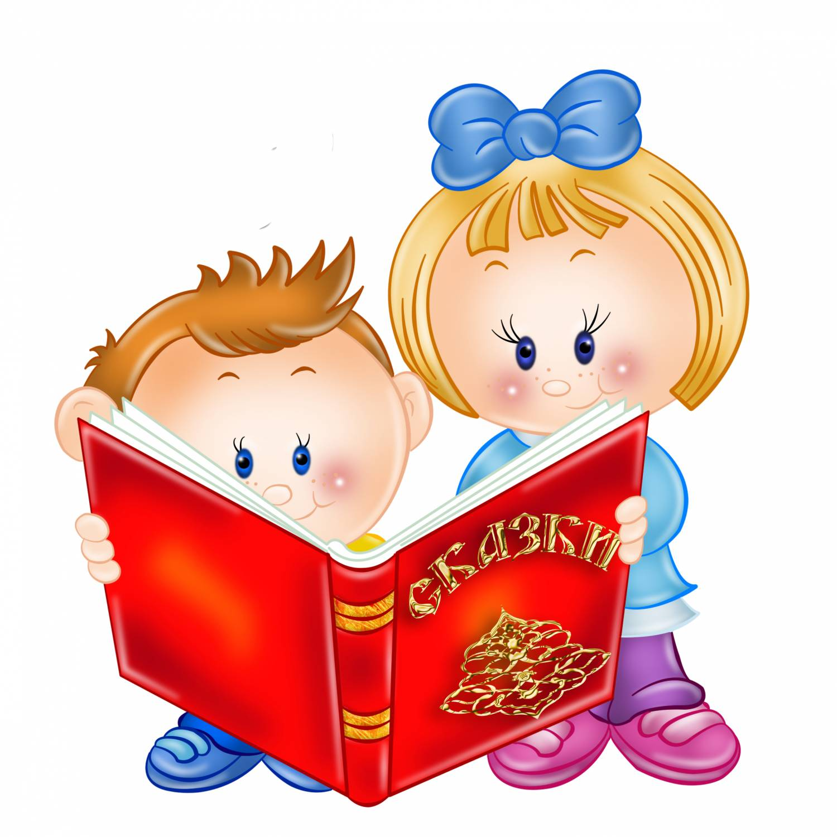
Сказки гуляют по свету,
Ночь запрягая в карету.
Сказки живут на полянах,
Бродят на зорьке в туманах.

ЧТО ТАКОЕ СКАЗКА?
Сказки бывают фольклорные (народные) и литературные (имеют конкретного автора). Фольклорная сказка имеет свою специфическую поэтику, тексты сказочного жанра строятся с помощью установленных традицией клише: «Жили – были…», «В некотором царстве, в некотором государстве…», «Скоро сказка сказывается, да не скоро дело делается…», «И я там был, мед-пиво пил, по усам текло, а в рот не попало».
Сказками можно просто заинтересовать ребенка, усыпить его на ночь, подвигнуть на изменения, произвести воспитательный эффект и даже решить какую-либо психологическую проблему.
Сказки и внутренний мир ребенка неотделимы друг от друга. В любом обществе детские рассказы собирают большую аудиторию маленьких слушателей. Для этого есть веские причины. Взрослым, следует помнить, что если они хотят научить ребенка чему-либо или передать ему какую-то важную мысль, нужно делать так, чтобы это было узнаваемо, удобоваримо и понятно. 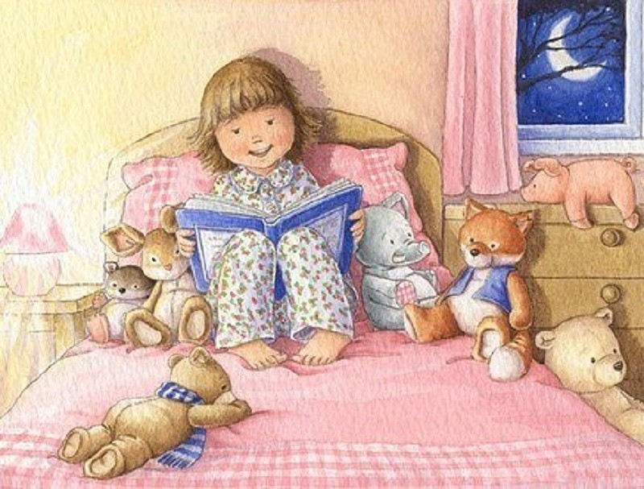

ЧТО ДАЁТ СКАЗКА?
Рассказывая и читая сказки, мы воспитываем ребенка, развиваем его внутренний мир, даем знания о законах жизни и способах проявления творческой смекалки.
Дети, которым читали сказки с раннего детства, быстрее начинают говорить не просто набором слов, а выражаясь на хорошем литературном языке. Необходимо чутко относиться к выбору сказок, не читайте сокращенные или почти дословно переведенные сказки, они «пустые».
Сказка формирует у ребенка на всю жизнь основы поведения и общения, учит упорству, терпению, умению ставить цели и идти к ним. Слушая сказки, дети накапливают в подсознании механизмы решения жизненных ситуаций, которые при необходимости активизируются.
Сказка развивает творческий потенциал, фантазию, воображение и сочувствие маленького человека.
Сказка — это как чудо. Если бы не было чудес, жизнь была бы скучной и неинтересной. Лишь только там, в сказке, есть то, что заставляет людей верить в чудо.
Если сказку внимательно читать или слушать, то обязательно поймешь, что в ней главное, всегда отыщешь зерно мудрости. Без намека сказок не бывает, недаром же они часто кончаются лукавой присказкой: «Сказка – ложь, да в ней намек – добрым молодцам урок!».
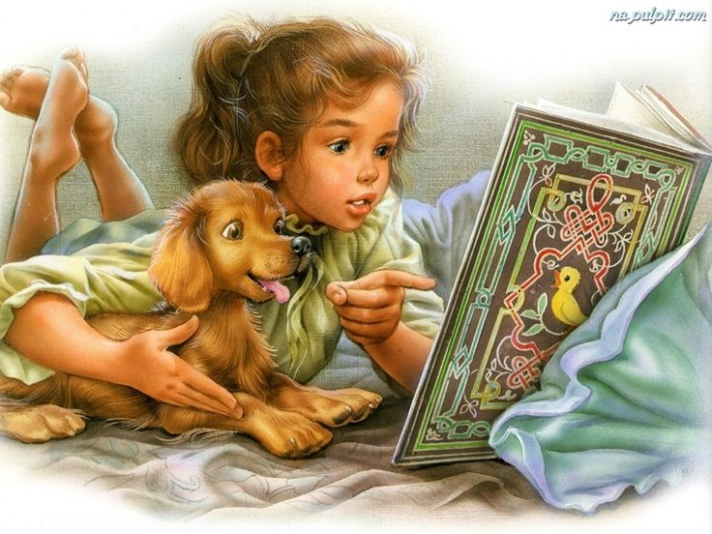

КАК ЧИТАТЬ СКАЗКУ?

Для чтения сказок следует подбирать «нужное» время – когда ребенок и Вы в спокойном эмоциональном состоянии, в «хорошем расположении духа». Можно прямо перед сном, когда есть время поразмыслить и поговорить. При засыпании полученный опыт лучше закладывается в подсознание.
Читать нужно с удовольствием, не отвлекаясь, тогда ребенок получит больше пользы, а вы положительные эмоции.
После сказки можно провести беседу, в которой обсудить поступки героев и попытаться привести ребенку похожие ситуации из реальной жизни.
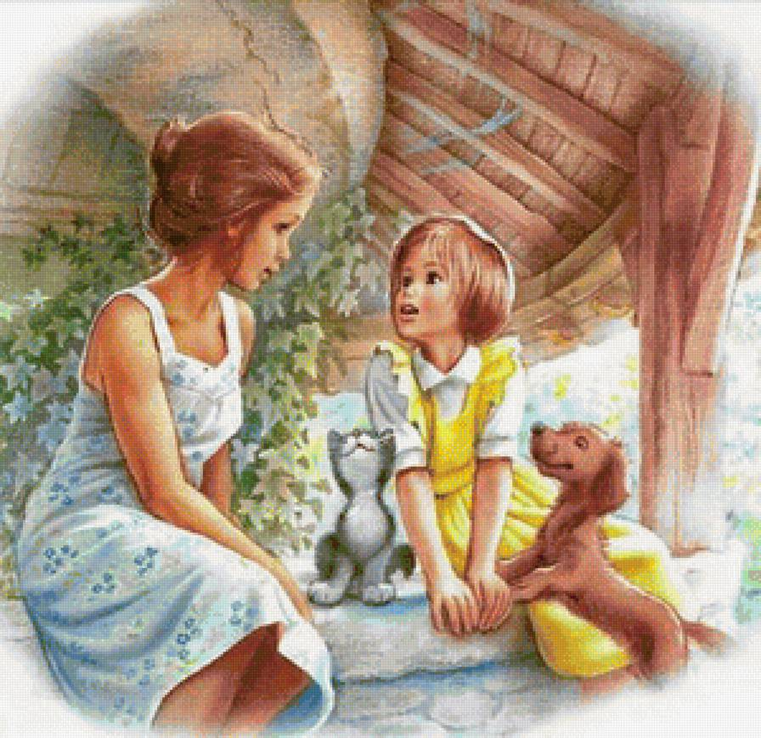

ХОРОШО ЕСЛИ БЫ…
К трем годам у детей рождается потребность в сюжетно-ролевых играх. Хорошо если бы в этот период вы с малышом пробовали разыграть прочтенные сказки. Это может быть настольный театр, тогда для этого нужно придумать ширму, вырезать героев, смастерить домики или лесную полянку. Конечно, все это можно и купить, но совместная деятельность, полет фантазии и творчества «дорогого стоят». Пусть что-то получится не очень красиво, а «у Мишки нос кривой» , зато в этом будет Ваша душа и сердце.
А в 4-5 лет с детьми уже смело можно придумывать собственные сказки и разыгрывать их, наряжаться в костюмы, выбирать музыку, использовать грим и конечно приглашать на спектакль бабушек и дедушек.
Все в Ваших руках, дорогие родители.
Ловите момент, дети быстро растут…

